COMUNICATO STAMPA
CORONAVIRUS: IN 7 GIORNI TORNANO A SALIRE I CONTAGI (+22,7%).
IN LIEVE CALO LE TERAPIE INTENSIVE (-3,1%), STABILI I RICOVERI ORDINARI (+1,1%). DECESSI SOPRA QUOTA MILLE (+20,1%).
ARRANCA LA QUARTA DOSE: COPERTURA SOLO PER 100 MILA IMMUNOCOMPROMESSI (13,1%) E AL 2,8% PER GLI ALTRI FRAGILI.
MASCHERINE AL CHIUSO: FOLLIA ABBANDONARLE DAL 1° MAGGIO.
IL MONITORAGGIO DELLA FONDAZIONE GIMBE RILEVA, NELLA SETTIMANA 20-26 APRILE, UN AUMENTO DEI NUOVI CASI (433.321 vs 353.193) IN TUTTE LE REGIONI. SONO 11 LE PROVINCE CON INCIDENZA SUPERIORE A 1.000 CASI PER 100.000 ABITANTI. OCCUPAZIONE DEI POSTI LETTO STABILE IN AREA MEDICA E IN LIEVE CALO NELLE TERAPIE INTENSIVE. AUMENTANO I DECESSI (1.034). L’88,1% DELLA PLATEA HA RICEVUTO ALMENO UNA DOSE DI VACCINO E L’86,5% HA COMPLETATO IL CICLO VACCINALE. 6,89 MILIONI I NON VACCINATI, DI CUI 2,75 MILIONI DI GUARITI PROTETTI SOLO TEMPORANEAMENTE. 1,83 MILIONI CANDIDATI A RICEVERE SUBITO LA TERZA DOSE. TASSO DI COPERTURA QUARTE DOSI NELLE PERSONE IMMUNOCOMPROMESSE AL 13,1% E SOLO 122.041 DOSI SOMMINISTRATE A OVER 80, OSPITI RSA E FRAGILI DELLA FASCIA 60-79 ANNI. CIRCOLAZIONE DEL VIRUS ANCORA MOLTO ELEVATA: RAGIONEVOLE ABOLIRE IL GREEN PASS, MA NON L’OBBLIGO DI MASCHERINA SUI MEZZI PUBBLCI E NEI LOCALI AL CHIUSO, SPECIE SE AFFOLLATI E/O POCO AERATI.
28 aprile 2022 - Fondazione GIMBE, Bologna
Il monitoraggio indipendente della Fondazione GIMBE rileva nella settimana 20-26 aprile 2022, rispetto alla precedente, un aumento dei nuovi casi (433.321 vs 353.193) (figura 1) e dei decessi (1.034 vs 861) (figura 2). In crescita anche i casi attualmente positivi (1.234.976 vs 1.208.279), le persone in isolamento domiciliare (1.224.239 vs 1.197.643) e i ricoveri con sintomi (10.328 vs 10.214), mentre si confermano in leggero calo le terapie intensive (409 vs 422) (figura 3). In dettaglio, rispetto alla settimana precedente, si registrano le seguenti variazioni:
- Decessi: 1.034 (+20,1%), di cui 93 riferiti a periodi precedenti
- Terapia intensiva: -13 (-3,1%)
- Ricoverati con sintomi: +114 (+1,1%)
- Isolamento domiciliare: +26.596 (+2,2%)
- Nuovi casi: 433.321 (+22,7%)
- Casi attualmente positivi: +26.697 (+2,2%)
Nuovi casi. «Dopo il netto calo della scorsa settimana – dichiara Nino Cartabellotta, Presidente della Fondazione GIMBE – tornano a salire i nuovi casi settimanali (+22,7%), che si attestano a quota 433 mila con una media mobile a 7 giorni che sfiora i 62 mila casi, a fronte di una risalita dei tamponi totali dell’11,7%» (figura 4). Nella settimana 20-26 aprile in tutte le Regioni si registra un incremento percentuale dei nuovi casi (dal +2,9% del Piemonte al +44,8% della Basilicata) (tabella 1). Rispetto alla settimana precedente, in 101 Province si rileva un incremento percentuale dei nuovi casi, in 6 una riduzione. L’incidenza supera i 500 casi per 100.000 abitanti in 92 Province, di cui 11 registrano oltre 1.000 casi per 100.000 abitanti: Chieti (1.346), Ascoli Piceno (1.245), Pescara (1.188), Teramo (1.176), Avellino (1.134), Benevento (1.059), Brindisi (1.052), Catanzaro (1.033), Bari (1.029), Salerno (1.015) e Messina (1.002) (tabella 2).
Testing. Cresce il numero dei tamponi totali (+11,7%): da 2.294.395 della settimana 13-19 aprile a 2.563.195 della settimana 20-26 aprile. In particolare i tamponi rapidi sono aumentati del 13,7% (+250.792), mentre quelli molecolari del 3,9% (+18.008) (figura 5). La media mobile a 7 giorni del tasso di positività rimane sostanzialmente stabile per i tamponi molecolari (dal 13,2% al 12,8%), mentre per gli antigenici rapidi aumenta dal 16,4% al 18,2% (figura 6).
Ospedalizzazioni. «Sul fronte degli ospedali – afferma Marco Mosti, Direttore Operativo della Fondazione GIMBE – il numero dei posti letto occupati da pazienti COVID cala ancora in terapia intensiva (-3,1%), mentre la discesa si arresta in area medica (+1,1%)». In dettaglio in area critica, dopo una lieve risalita all’inizio del mese, al 26 aprile si registrano 409 posti letto occupati; in area medica, invece, dopo aver toccato il minimo di 8.234 il 12 marzo, i posti letto COVID hanno raggiunto quota 10.328 il 26 aprile (figura 7). Al 26 aprile il tasso nazionale di occupazione da parte di pazienti COVID non varia sostanzialmente rispetto alla settimana precedente: 16% in area medica e 4,4% in area critica. 14 Regioni superano la soglia del 15% in area medica, con l’Umbria che raggiunge il 34,1%, mentre tutte le Regioni si collocano sotto la soglia del 10% in terapia intensiva (figura 8). «Rimane sostanzialmente stabile il numero degli ingressi giornalieri in terapia intensiva – puntualizza Mosti – con una media mobile a 7 giorni che si attesta a 37 ingressi/die rispetto ai 39 della settimana precedente» (figura 9).
Decessi. Risale il numero dei decessi: 1.034 negli ultimi 7 giorni (di cui 93 riferiti a periodi precedenti), con una media di 148 al giorno rispetto ai 123 della settimana precedente.
Vaccini: somministrazioni. Al 27 aprile (aggiornamento ore 06.15) l’88,1% della platea (n. 50.757.410) ha ricevuto almeno una dose di vaccino (+7.544 rispetto alla settimana precedente) e l’86,5% (n. 49.847.195) ha completato il ciclo vaccinale (+18.732 rispetto alla settimana precedente).
Vaccini: nuovi vaccinati. Nella settimana 20-26 aprile si registra un lieve incremento dei nuovi vaccinati: 6.377 rispetto ai 6.142 della settimana precedente (+3,8%). Di questi il 29% è rappresentato dalla fascia 5-11: 1.850, con un incremento del 25% rispetto alla settimana precedente. Stabile tra gli over 50, più a rischio di malattia grave, il numero di nuovi vaccinati che si attesta a quota 1.963 (+0,4% rispetto alla settimana precedente) (figura 10).
Vaccini: persone non vaccinate. Al 27 aprile (aggiornamento ore 06.15) sono 6,89 milioni le persone di età superiore a 5 anni che non hanno ricevuto nemmeno una dose di vaccino (figure 11 e 12), di cui:
- 4,14 milioni attualmente vaccinabili, pari al 7,2% della platea con nette differenze regionali: dal 4% della Provincia Autonoma di Trento al 10,5% della Calabria;
- 2,75 milioni temporaneamente protette in quanto guarite da COVID-19 da meno di 180 giorni, pari al 4,8% della platea con nette differenze regionali: dal 2,6% del Molise al 10,6% della Provincia Autonoma di Bolzano.
Vaccini: fascia 5-11 anni. Al 27 aprile (aggiornamento ore 06.15) nella fascia 5-11 anni sono state somministrate 2.448.883 dosi: 1.382.985 hanno ricevuto almeno 1 dose di vaccino (di cui 1.253.014 hanno completato il ciclo vaccinale), con un tasso di copertura nazionale al 37,8% con nette differenze regionali: dal 20,5% della Provincia Autonoma di Bolzano al 53,7% della Puglia (figura 13).
Vaccini: terza dose. Al 27 aprile (aggiornamento ore 06.15) sono state somministrate 39.288.115 terze dosi con una media mobile a 7 giorni di 13.907 somministrazioni/die. In base alla platea ufficiale (n. 46.695.848), aggiornata all’8 aprile, il tasso di copertura nazionale per le terze dosi è dell’84,1% con nette differenze regionali: dal 79,1% della Sicilia all’88,4% della Valle D'Aosta. Sono 7,41 milioni le persone che non hanno ancora ricevuto la terza dose (figure 14 e 15), di cui:
- 1,83 milioni candidati a riceverla subito, pari al 3,9% della platea con nette differenze regionali: dallo 0,8% dell’Umbria al 7,7% della Sicilia;
- 5,58 milioni di guariti da meno di 120 giorni che non possono riceverla nell’immediato, pari all’11,9% della platea con nette differenze regionali (dall’8,1% della Valle D’Aosta al 14,7% dell’Umbria).
Vaccini: quarta dose persone immunocompromesse. Al 27 aprile (aggiornamento ore 06.15) sono state somministrate 104.049 quarte dosi. In base alla platea ufficiale (n. 791.376), aggiornata al 9 marzo, il tasso di copertura nazionale per le quarte dosi nelle persone immunocompromesse è del 13,1% con nette differenze regionali: dal 2,5% della Calabria al 47,8% del Piemonte (figura 16).
Vaccini: quarta dose over 80, ospiti RSA e fragili (60-79 anni). Al 27 aprile (aggiornamento ore 06.15) sono state somministrate 122.041 quarte dosi. In base alla platea ufficiale (n. 4.422.597 di cui 2.795.910 over 80, 1.538.588 pazienti fragili di età compresa tra 60 e 79 anni e 88.099 ospiti delle RSA che non ricadono nelle categorie precedenti), aggiornata al 19 aprile, il tasso di copertura nazionale per le quarte dosi è del 2,8% con nette differenze regionali: dallo 0,6% dell’Umbria al 5,3% dell’Emilia-Romagna (figura 17).
«Il clamoroso flop delle quarte dosi nelle persone immunocompromesse – commenta Cartabellotta – deve far riflettere le Istituzioni, in particolare considerata l’ulteriore estensione della platea ad altri 4,2 milioni di persone tra le quali arrancano le somministrazioni. Innanzitutto serve un’incisiva campagna d’informazione sia per sensibilizzare la popolazione a rischio di malattia grave sull’efficacia del secondo richiamo, sia per contrastare il generale senso di “stanchezza” nei confronti della campagna vaccinale. Ma l’informazione da sola non basta: deve essere integrata con strategie di chiamata attiva, visto che le ASL dispongono di tutti i dati delle persone inserite nella platea».
Vaccini: efficacia. I dati dell’Istituto Superiore di Sanità dimostrano che:
- l’efficacia sulla diagnosi rimane sostanzialmente stabile dal 45,3% per i vaccinati con due dosi entro 90 giorni al 47,1% per i vaccinati da più di 120 giorni, per poi salire al 63,7% dopo il richiamo;
- l’efficacia sulla malattia severa rimane sostanzialmente stabile dal 72,5% per i vaccinati con due dosi entro 90 giorni al 73,9% per i vaccinati da più di 120 giorni, per poi salire al 89,9% dopo il richiamo.
Complessivamente nelle persone vaccinate con ciclo completo (più eventuale dose di richiamo), rispetto a quelle non vaccinate, nelle varie fasce d’età si riduce l’incidenza di diagnosi (del 14,9-56,6%): fa eccezione la fascia 5-11 anni per la quale le diagnosi tra i vaccinati segnano un +25,2% rispetto ai non vaccinati. In tutte le fasce di età si riduce soprattutto l’incidenza di malattia grave (del 30,3-81,9% per ricoveri ordinari; del 59,2-85,7% per le terapie intensive) e decesso (del 59,2-89,9%) (figura 18).
«Con il 1° maggio alle porte – conclude il Presidente – i dati dimostrano che la circolazione del virus, già molto elevata, è addirittura in aumento rispetto alla scorsa settimana. La media dei nuovi casi giornalieri è risalita a quasi 62 mila, il tasso di positività dei tamponi molecolari ha superato il 18% e il numero di positivi, ampiamente sottostimato, supera quota 1,23 milioni. Con questi numeri, se è ragionevole mandare in soffitta il green pass che ha ormai esaurito definitivamente il ruolo di “spinta gentile” alla vaccinazione, sarebbe una follia abolire l’obbligo di mascherina nei locali al chiuso, in particolare se affollati e/o scarsamente aerati, e sui mezzi pubblici».

Il monitoraggio GIMBE dell'epidemia COVID-19 è disponibile a: https://coronavirus.gimbe.org

CONTATTI
Fondazione GIMBE
Via Amendola 2 - 40121 Bologna
Tel. 051 5883920 - Fax 051 4075774
E-mail: ufficio.stampa@gimbe.org
Figura 1
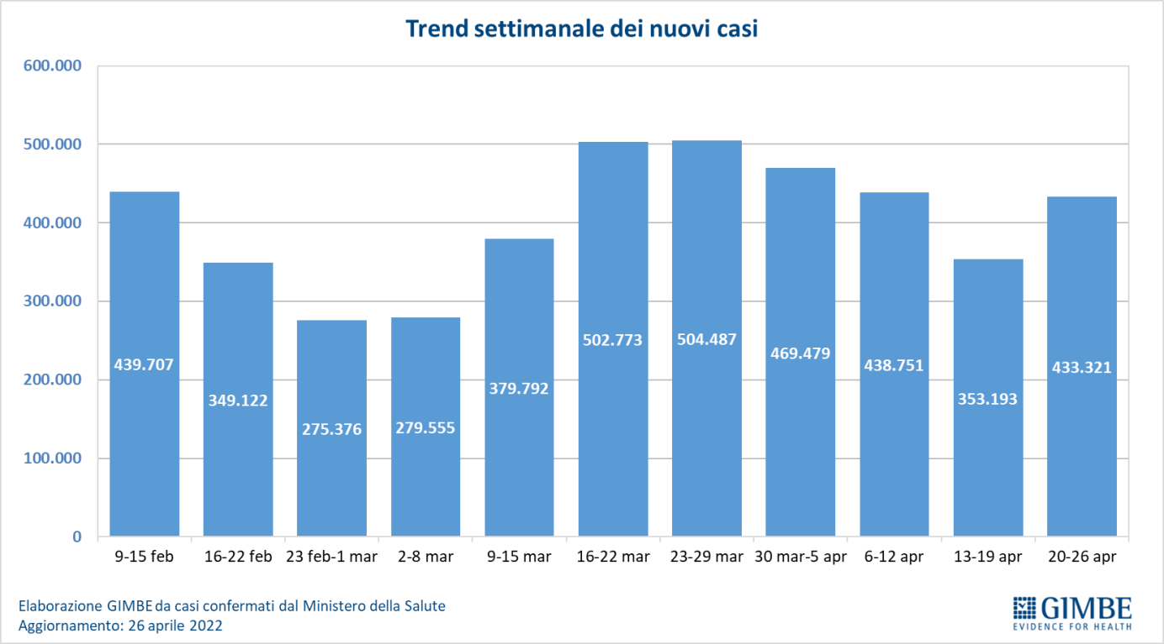

Figura 2
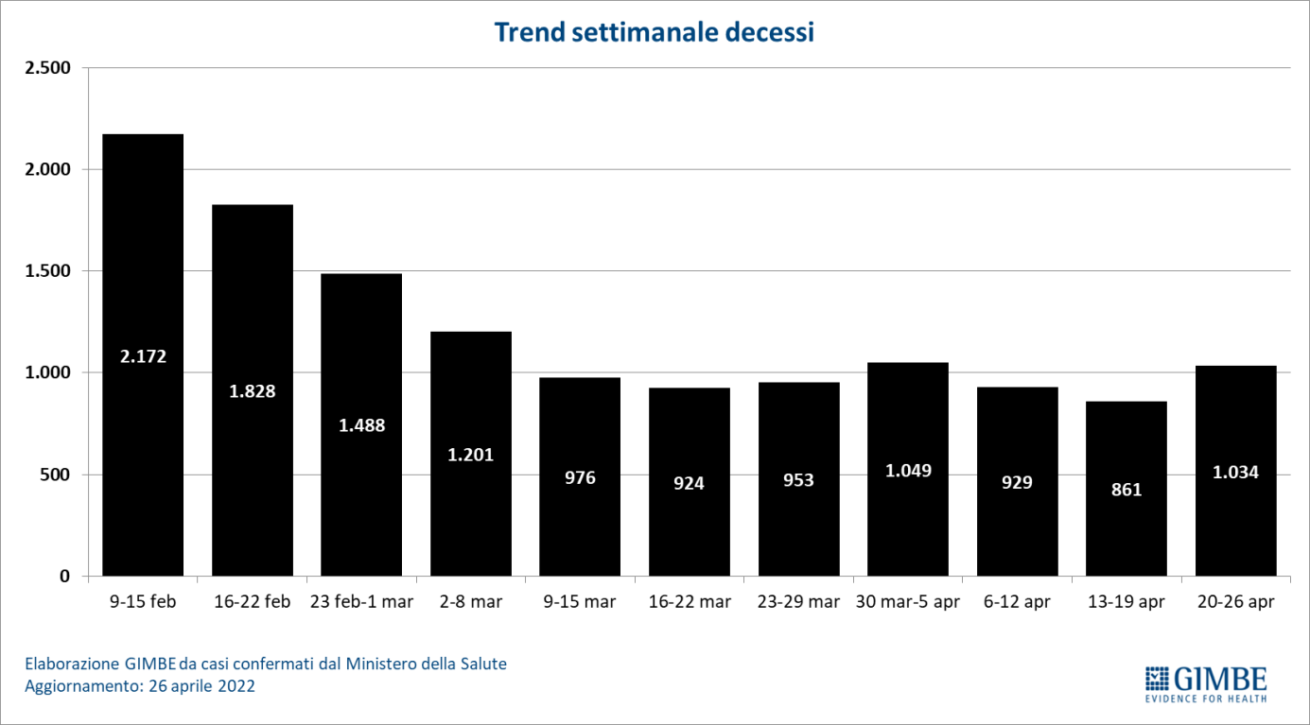

Figura 3
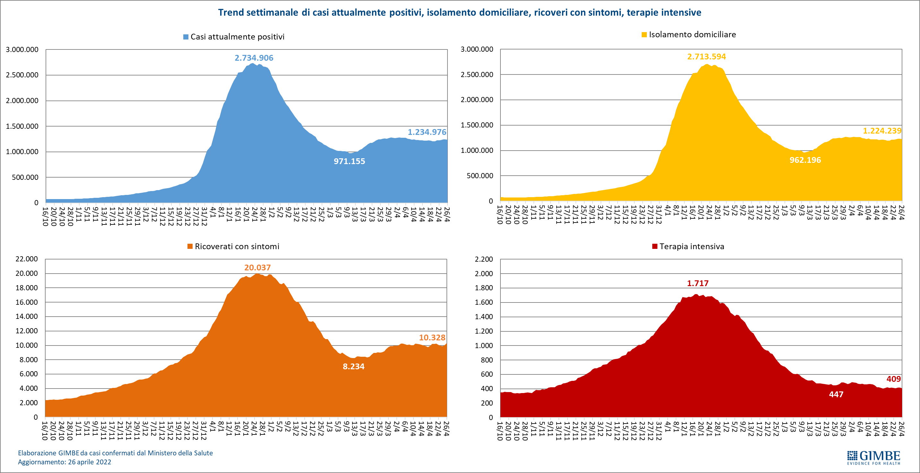

Figura 4
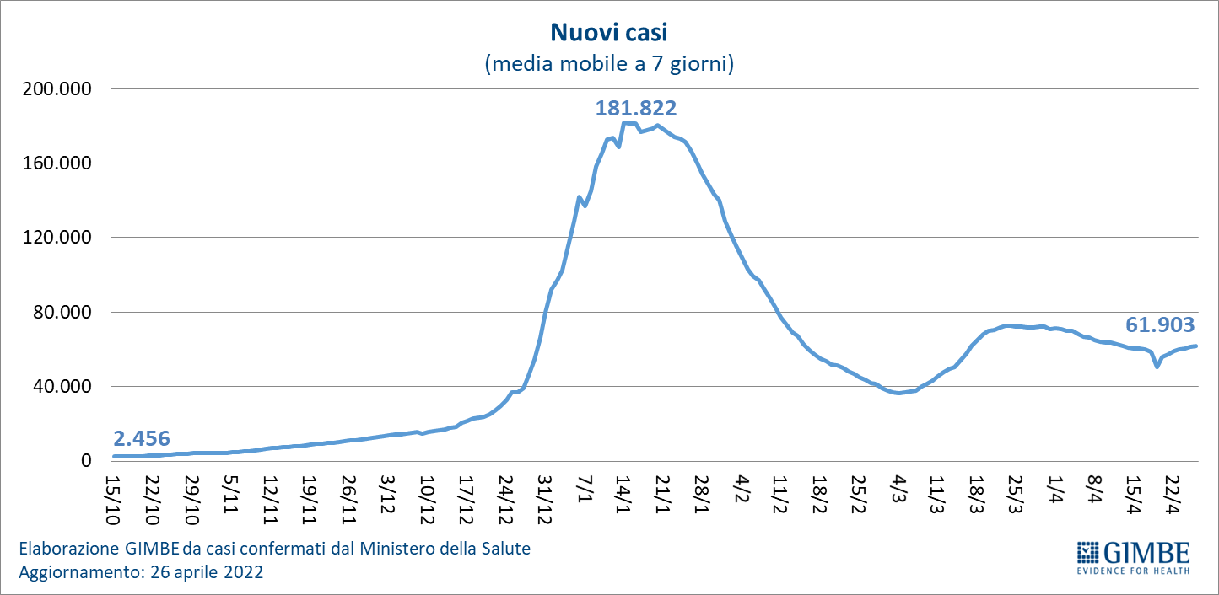

Figura 5
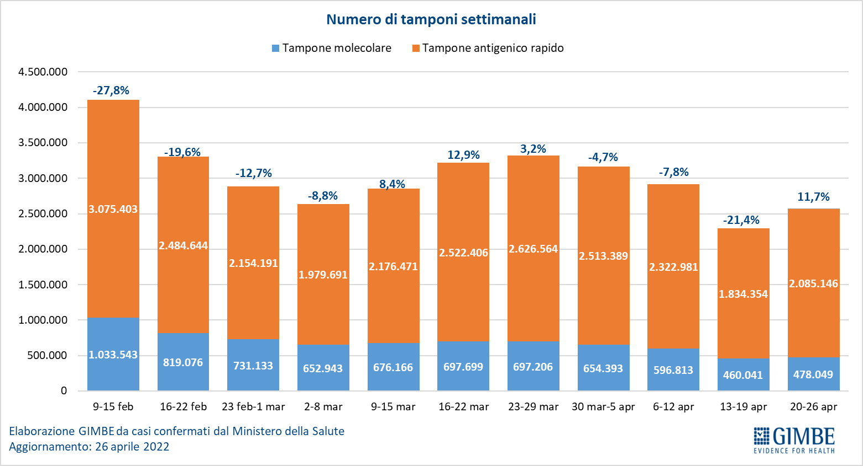

Figura 6
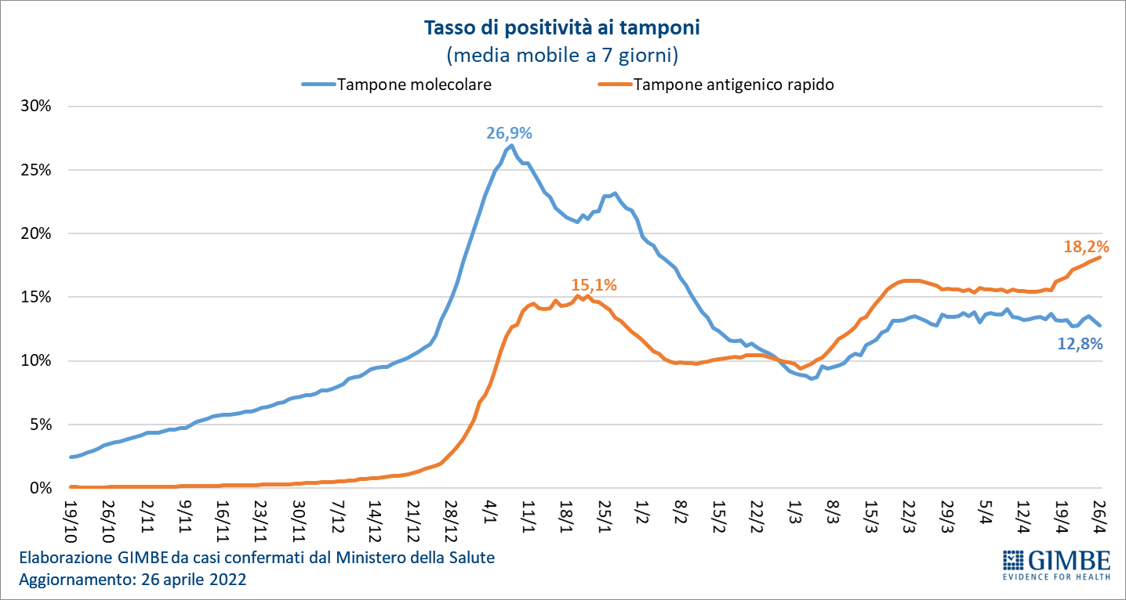

Figura 7
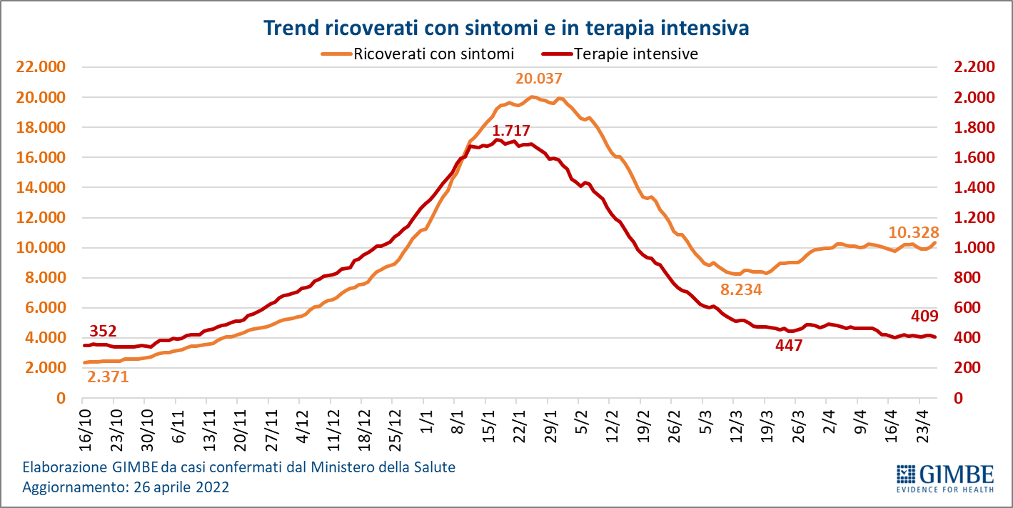

Figura 8
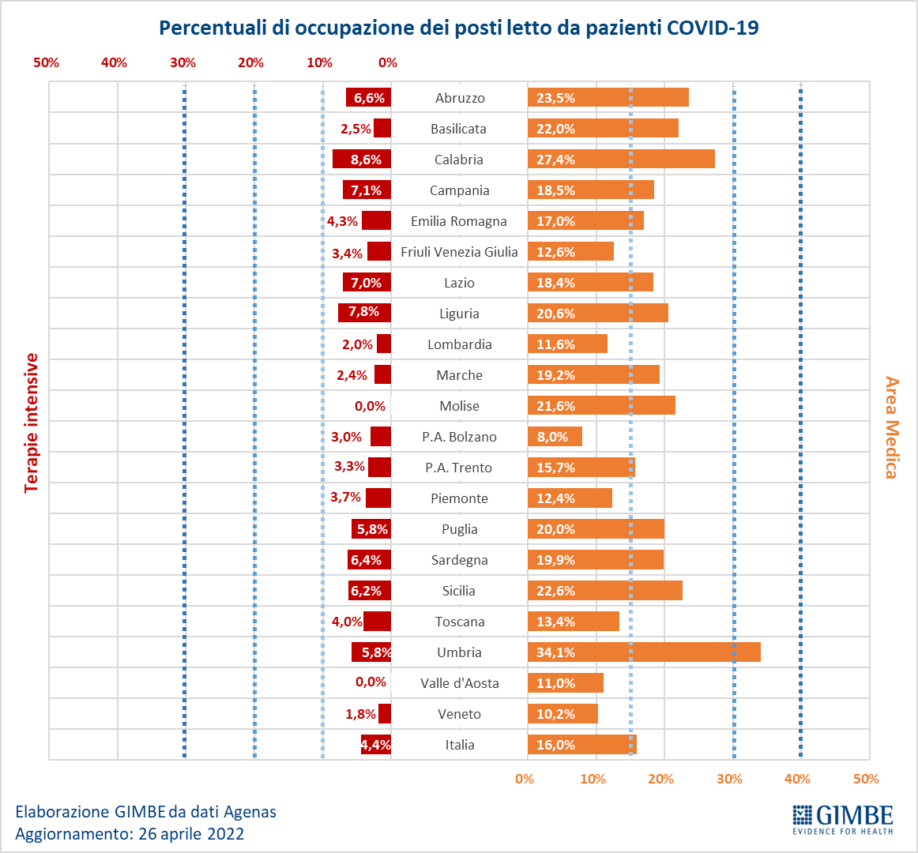

Figura 9
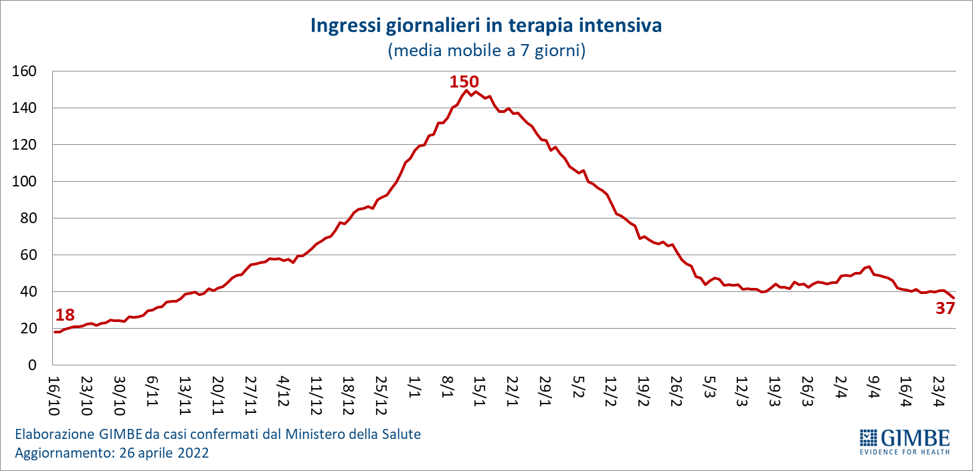

Figura 10
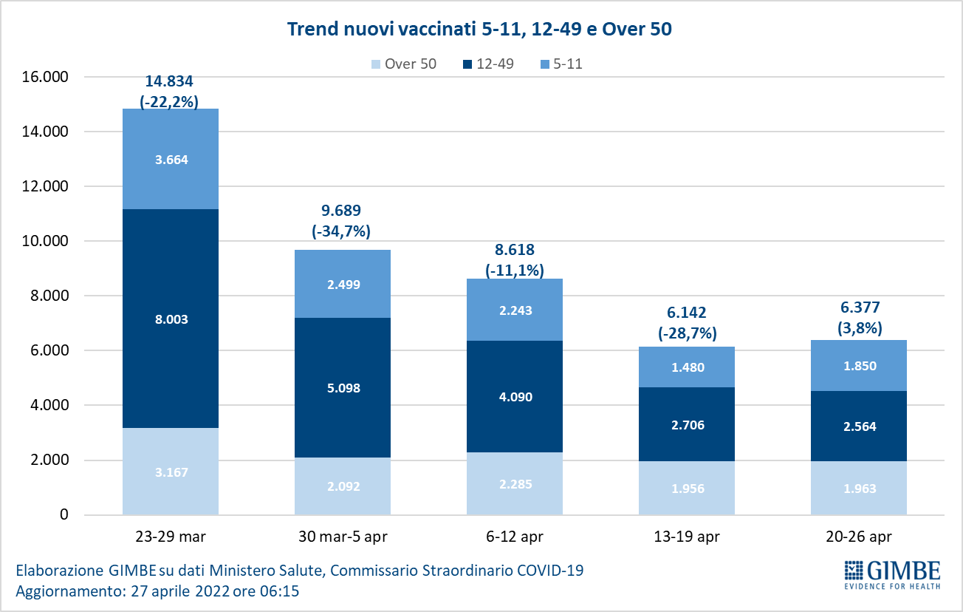

Figura 11
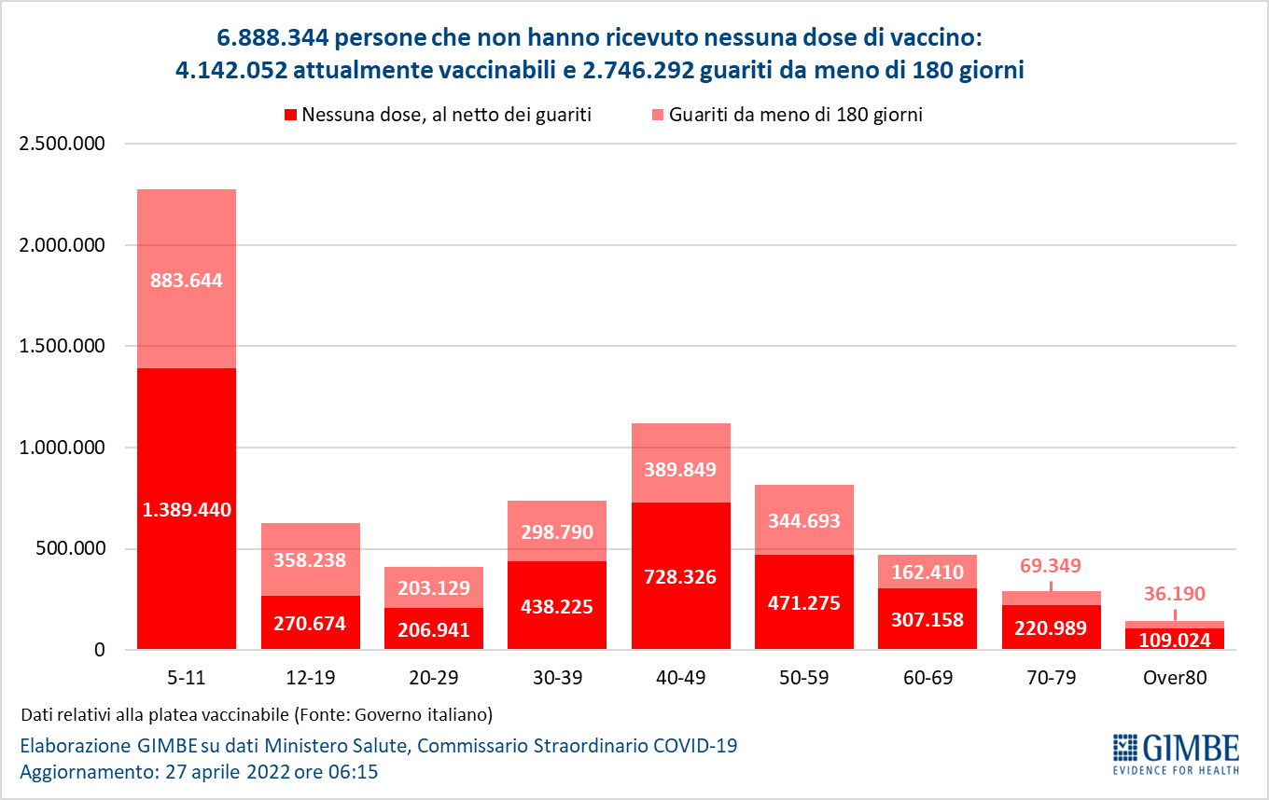

Figura 12
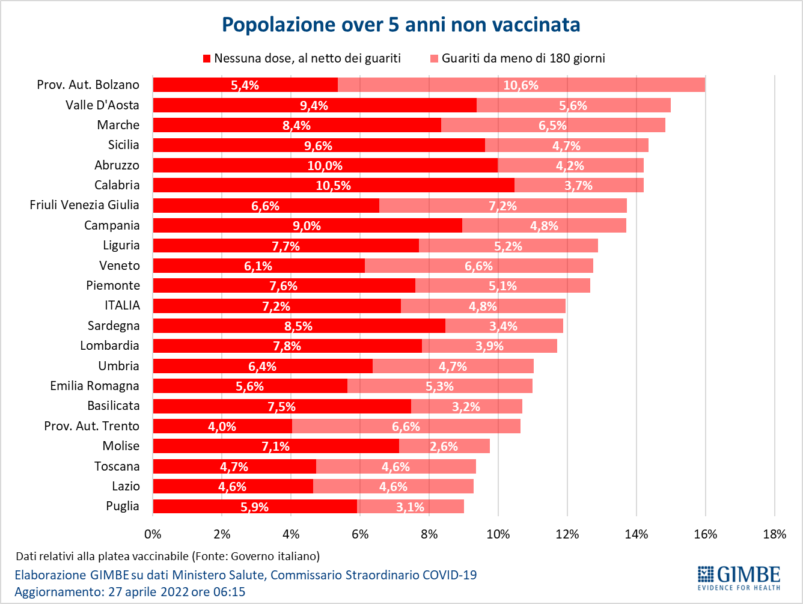

Figura 13
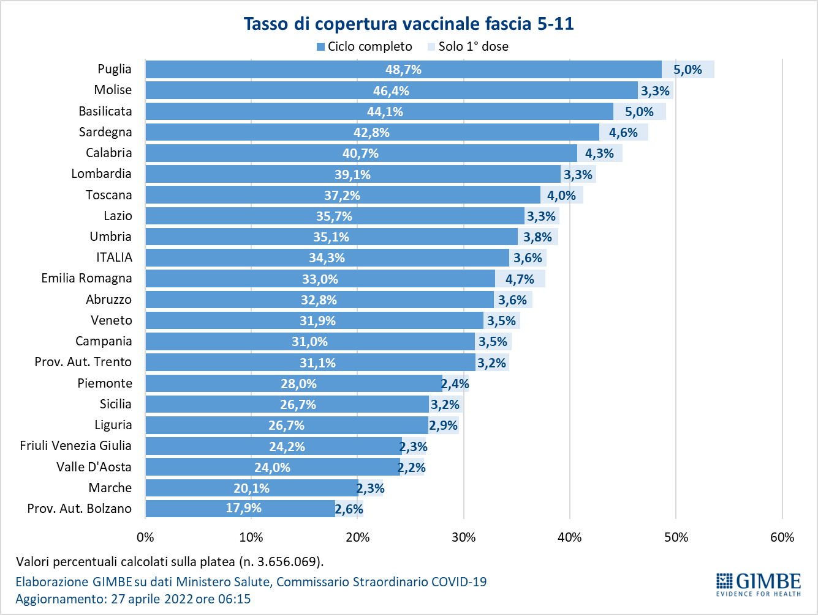
Figura 14
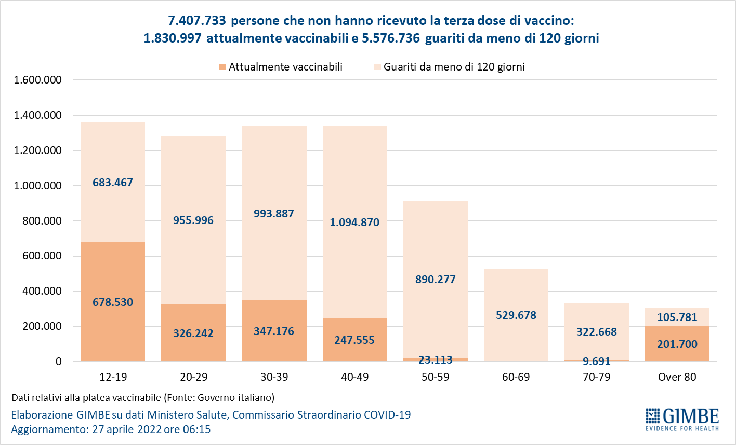

Figura 15
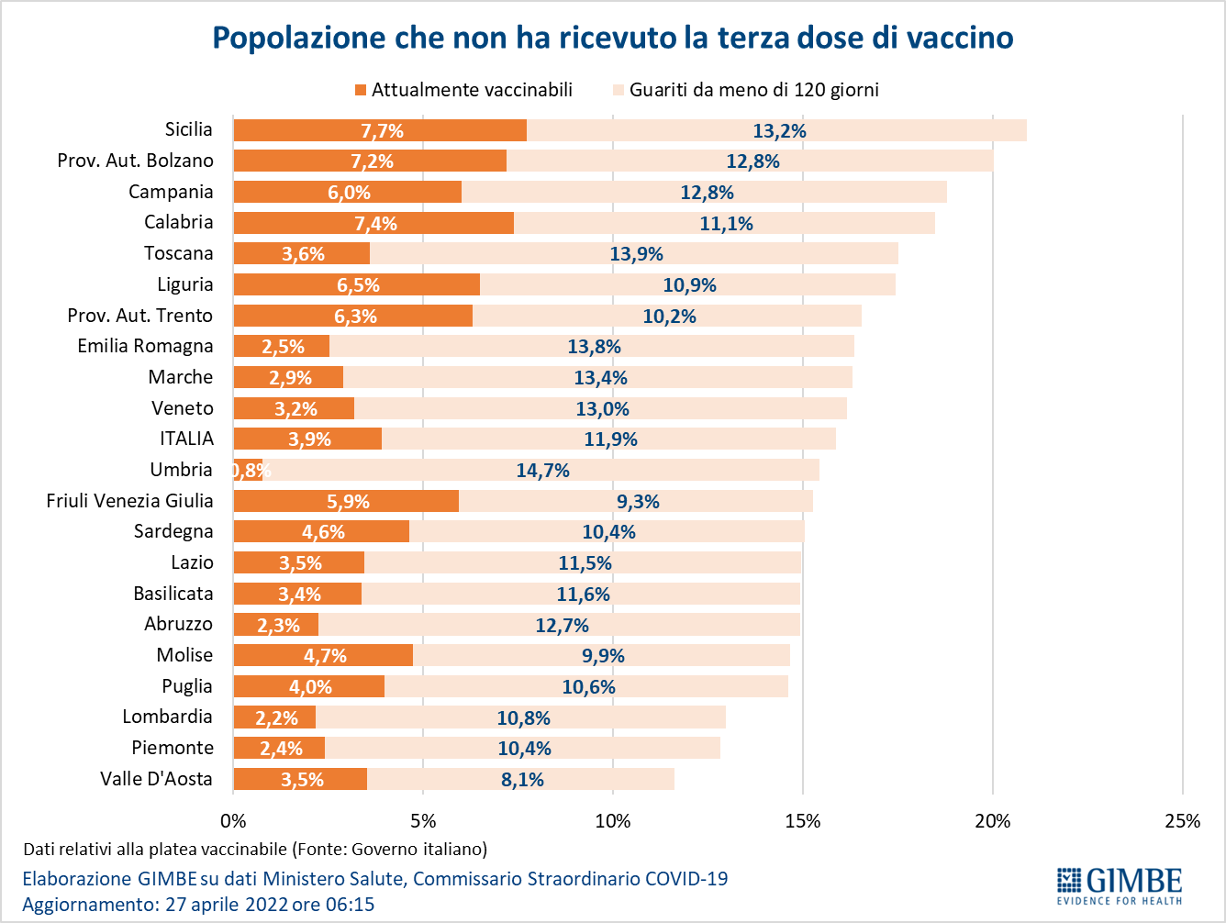

Figura 16
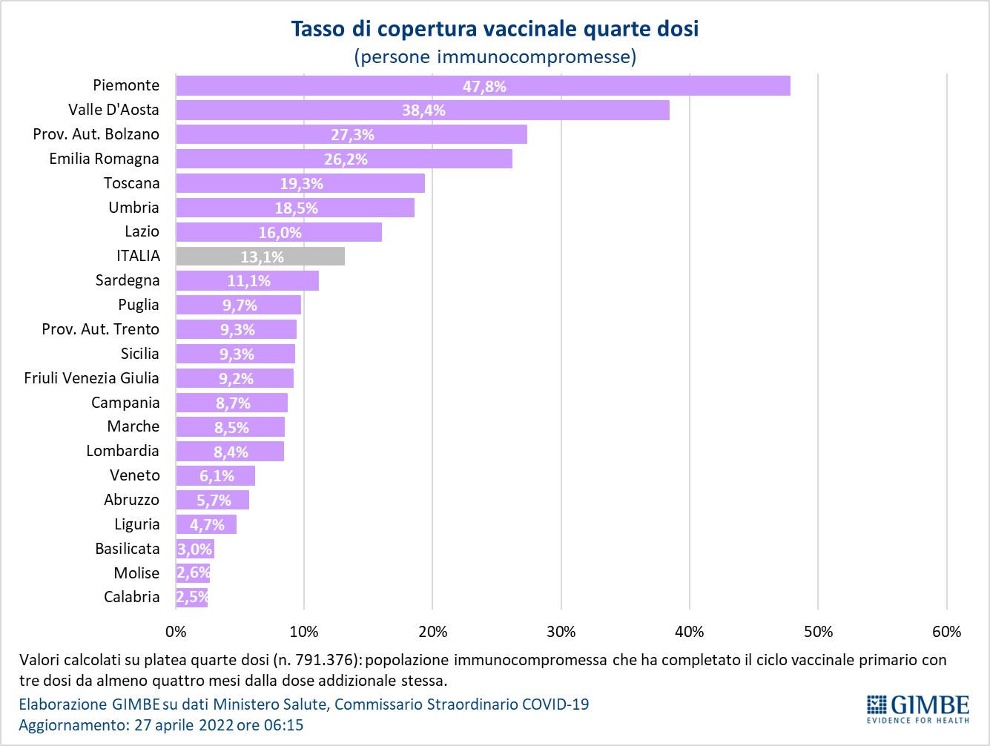

Figura 17
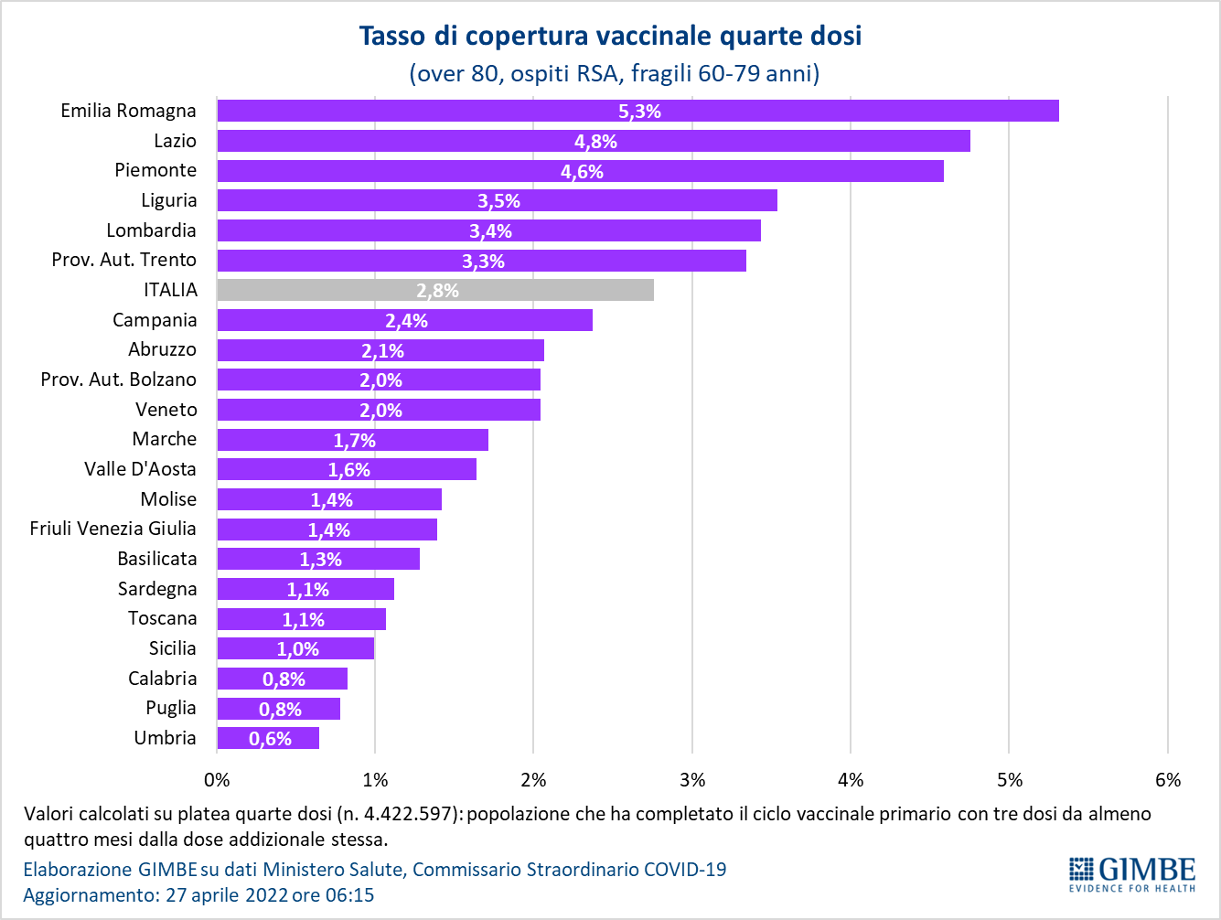

Figura 18
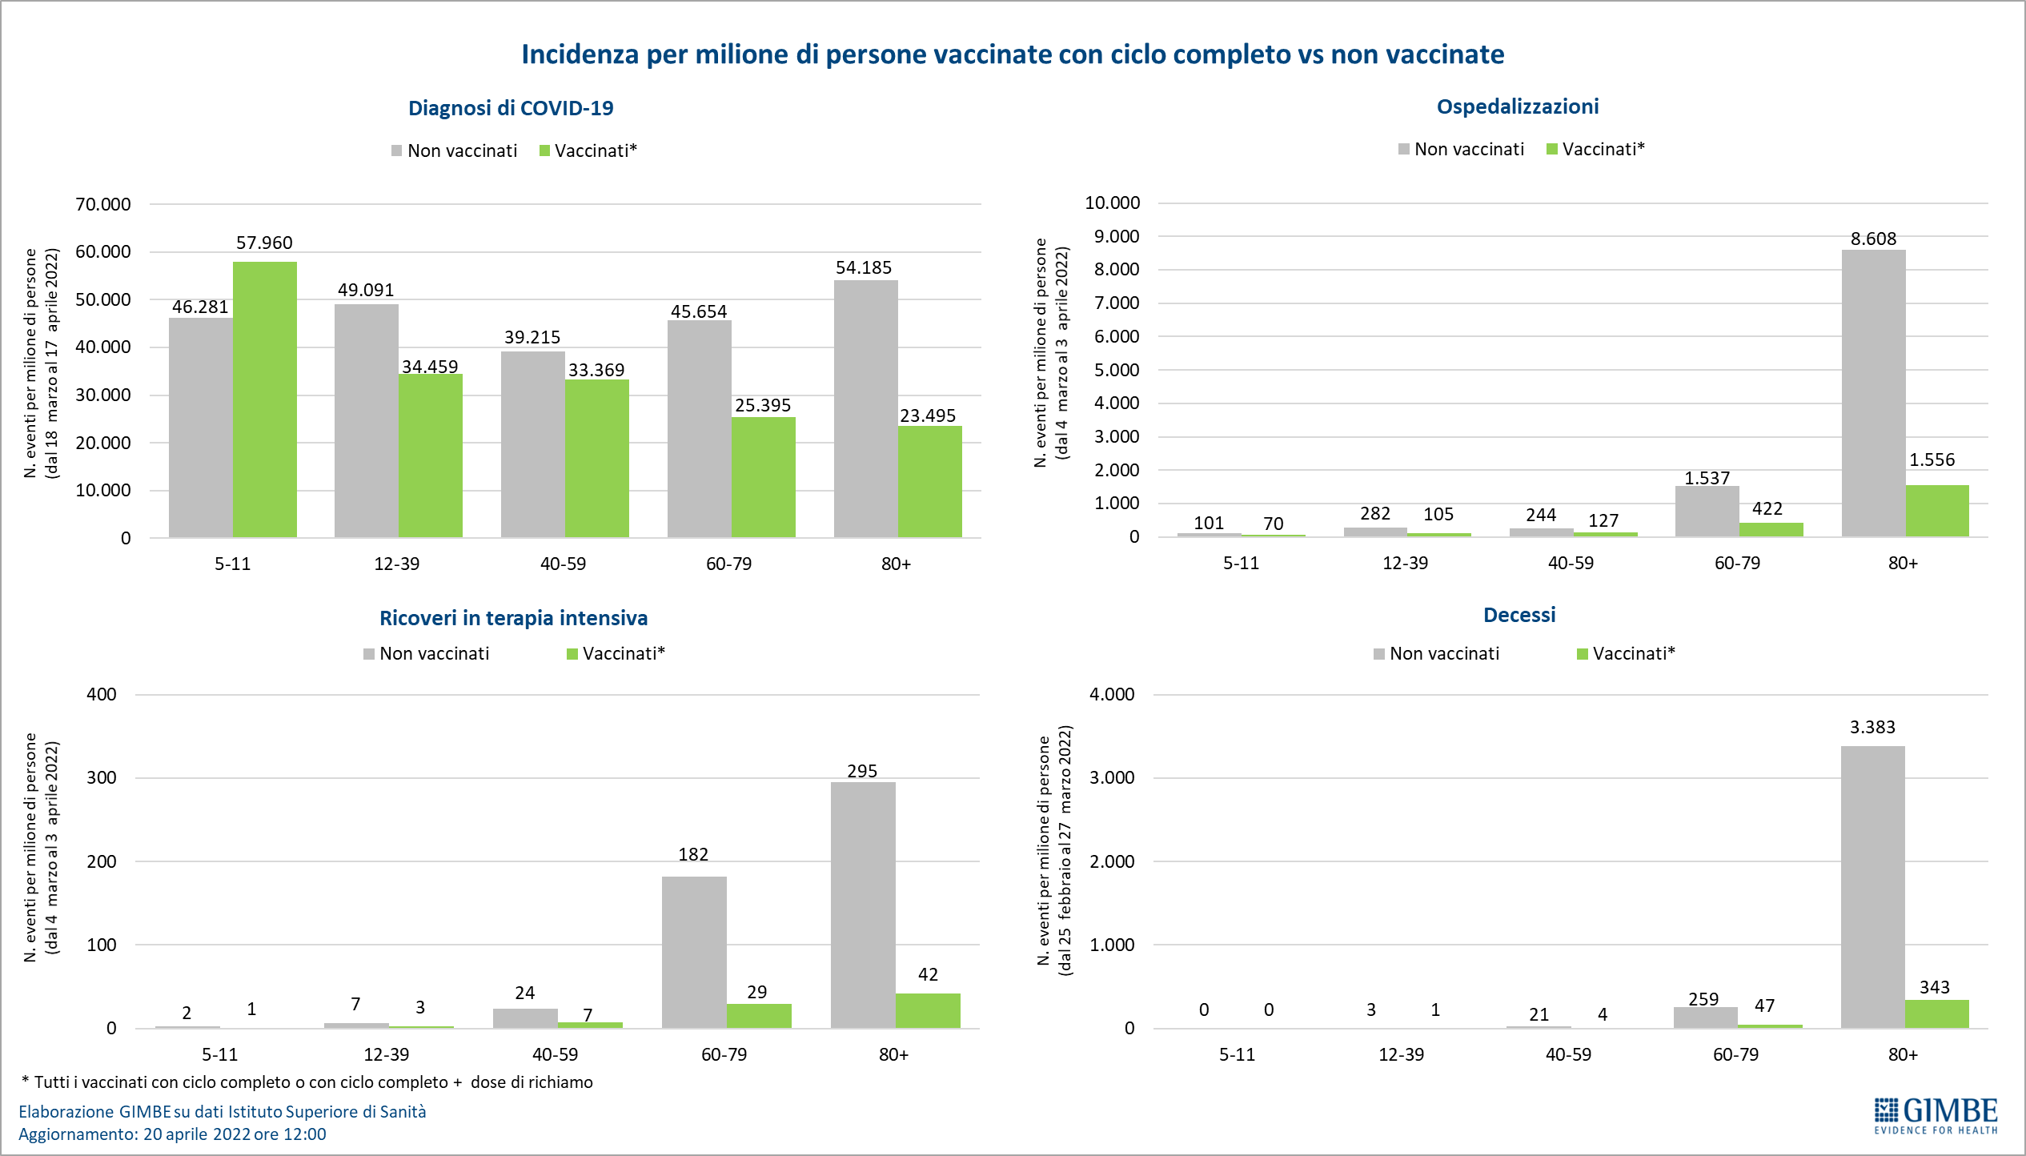

Tabella 1. Indicatori regionali: settimana 20-26 aprile 2022
Regione | Casi attualmente positivi per 100.000 abitanti | Variazione  % nuovi casi | Posti letto in area medica occupati da pazienti COVID−19 | Posti letto in terapia intensiva occupati da  pazienti COVID−19
Abruzzo | 4.132 | 42,4% | 23,5% | 6,6%
Basilicata | 5.247 | 44,8% | 22,0% | 2,5%
Calabria | 4.557 | 40,2% | 27,4% | 8,6%
Campania | 3.018 | 38,3% | 18,5% | 7,1%
Emilia Romagna | 1.259 | 4,9% | 17,0% | 4,3%
Friuli Venezia Giulia | 1.975 | 12,2% | 12,6% | 3,4%
Lazio | 2.711 | 17,8% | 18,4% | 7,0%
Liguria | 1.142 | 19,4% | 20,6% | 7,8%
Lombardia | 1.567 | 18,3% | 11,6% | 2,0%
Marche | 438 | 28,0% | 19,2% | 2,4%
Molise | 2.999 | 14,0% | 21,6% | 0,0%
Piemonte | 1.467 | 2,9% | 12,4% | 3,7%
Prov. Aut. Bolzano | 738 | 12,9% | 8,0% | 3,0%
Prov. Aut. Trento | 709 | 18,5% | 15,7% | 3,3%
Puglia | 2.675 | 38,2% | 20,0% | 5,8%
Sardegna | 1.915 | 31,3% | 19,9% | 6,4%
Sicilia | 2.502 | 29,9% | 22,6% | 6,2%
Toscana | 1.359 | 20,9% | 13,4% | 4,0%
Umbria | 1.431 | 19,3% | 34,1% | 5,8%
Valle D'Aosta | 1.172 | 21,8% | 11,0% | 0,0%
Veneto | 1.513 | 14,4% | 10,2% | 1,8%
ITALIA | 2.071 | 22,7% | 16,0% | 4,4%
Nota: i dati della Regione Sicilia risentono di ricalcoli avvenuti nell’ultima settimana.
Nella prima colonna i colori rosso, verde e giallo indicano rispettivamente una performance regionale in peggioramento, in miglioramento o stabile, rispetto alla settimana precedente.
Nella seconda colonna i colori rosso e verde indicano rispettivamente un aumento o una diminuzione percentuale dei nuovi casi rispetto alla settimana precedente.
Nelle ultime 2 colonne i colori rosso e verde indicano rispettivamente un valore superiore o inferiore rispetto alla media nazionale (dati Agenas).

Tabella 2. Nuovi casi nell’ultima settimana suddivisi per provincia
Regione | Provincia | Nuovi casi per  100.000 abitanti  20-26 aprile 2022 | Variazione % nuovi casi
Abruzzo | Chieti | 1.346 | 44,6%
Abruzzo | Pescara | 1.188 | 39,6%
Abruzzo | Teramo | 1.176 | 38,0%
Abruzzo | L'Aquila | 891 | 54,3%
Basilicata | Matera | 962 | 75,2%
Basilicata | Potenza | 950 | 31,7%
Calabria | Catanzaro | 1.033 | 36,3%
Calabria | Crotone | 920 | 56,7%
Calabria | Reggio di Calabria | 733 | 40,6%
Calabria | Cosenza | 709 | 47,4%
Calabria | Vibo Valentia | 595 | 4,7%
Campania | Avellino | 1.134 | 36,5%
Campania | Benevento | 1.059 | 55,1%
Campania | Salerno | 1.015 | 36,1%
Campania | Caserta | 979 | 35,7%
Campania | Napoli | 816 | 38,9%
Emilia Romagna | Reggio nell'Emilia | 838 | 10,9%
Emilia Romagna | Ravenna | 722 | -5,4%
Emilia Romagna | Modena | 710 | 13,3%
Emilia Romagna | Parma | 676 | 7,4%
Emilia Romagna | Bologna | 651 | 5,6%
Emilia Romagna | Forlì-Cesena | 647 | -1,1%
Emilia Romagna | Rimini | 642 | 6,9%
Emilia Romagna | Ferrara | 557 | -5,7%
Emilia Romagna | Piacenza | 479 | 14,8%
Friuli Venezia Giulia | Trieste | 615 | 17,1%
Friuli Venezia Giulia | Udine | 530 | 16,6%
Friuli Venezia Giulia | Pordenone | 461 | 10,1%
Friuli Venezia Giulia | Gorizia | 435 | -7,3%
Lazio | Rieti | 962 | 33,0%
Lazio | Latina | 926 | 29,0%
Lazio | Roma | 781 | 14,8%
Lazio | Frosinone | 739 | 22,9%
Lazio | Viterbo | 657 | 23,0%
Liguria | La Spezia | 824 | 26,8%
Liguria | Imperia | 650 | 36,1%
Liguria | Genova | 642 | 15,8%
Liguria | Savona | 496 | 15,8%
Lombardia | Mantova | 665 | 26,6%
Lombardia | Lecco | 619 | 24,7%
Lombardia | Como | 586 | 32,0%
Lombardia | Pavia | 558 | 23,7%
Lombardia | Varese | 540 | 15,4%
Lombardia | Monza e della Brianza | 530 | 14,6%
Lombardia | Brescia | 515 | 17,1%
Lombardia | Milano | 505 | 13,1%
Lombardia | Cremona | 488 | 28,4%
Lombardia | Sondrio | 464 | 17,0%
Lombardia | Lodi | 383 | 27,7%
Lombardia | Bergamo | 343 | 23,0%
Marche | Ascoli Piceno | 1.245 | 28,1%
Marche | Fermo | 842 | 28,8%
Marche | Macerata | 748 | 33,1%
Marche | Ancona | 731 | 22,3%
Marche | Pesaro e Urbino | 629 | 30,9%
Molise | Isernia | 907 | 3,9%
Molise | Campobasso | 875 | 19,1%
P.A. Bolzano | Bolzano | 510 | 12,0%
P.A. Trento | Trento | 503 | 18,5%
Piemonte | Asti | 639 | 1,3%
Piemonte | Alessandria | 600 | 2,3%
Piemonte | Torino | 493 | 2,8%
Piemonte | Biella | 482 | 8,3%
Piemonte | Vercelli | 476 | 13,0%
Piemonte | Verbano-Cusio-Ossola | 454 | -10,1%
Piemonte | Cuneo | 396 | 3,8%
Piemonte | Novara | 393 | 7,3%
Puglia | Brindisi | 1.052 | 50,8%
Puglia | Bari | 1.029 | 33,2%
Puglia | Taranto | 975 | 54,6%
Puglia | Lecce | 861 | 34,9%
Puglia | Foggia | 752 | 38,9%
Puglia | Barletta-Andria-Trani | 570 | 18,8%
Sardegna | Sud Sardegna | 898 | 47,6%
Sardegna | Cagliari | 885 | 38,8%
Sardegna | Nuoro | 770 | 23,5%
Sardegna | Oristano | 730 | 8,0%
Sardegna | Sassari | 583 | 22,6%
Sicilia | Messina | 1.002 | 26,9%
Sicilia | Siracusa | 794 | 34,9%
Sicilia | Agrigento | 738 | 58,9%
Sicilia | Trapani | 681 | 31,1%
Sicilia | Ragusa | 652 | 36,5%
Sicilia | Palermo | 614 | 13,5%
Sicilia | Catania | 606 | 34,5%
Sicilia | Enna | 598 | 45,8%
Sicilia | Caltanissetta | 591 | 38,6%
Toscana | Livorno | 843 | 23,2%
Toscana | Massa Carrara | 791 | 23,4%
Toscana | Siena | 775 | 14,0%
Toscana | Pisa | 737 | 16,4%
Toscana | Grosseto | 714 | 15,3%
Toscana | Lucca | 707 | 27,6%
Toscana | Pistoia | 701 | 28,0%
Toscana | Firenze | 674 | 21,7%
Toscana | Arezzo | 659 | 14,3%
Toscana | Prato | 545 | 26,9%
Umbria | Perugia | 904 | 16,0%
Umbria | Terni | 794 | 31,8%
Valle d'Aosta | Aosta | 491 | 27,1%
Veneto | Padova | 875 | 19,5%
Veneto | Venezia | 832 | 14,8%
Veneto | Treviso | 823 | 11,3%
Veneto | Vicenza | 805 | 9,1%
Veneto | Rovigo | 767 | 12,0%
Veneto | Verona | 739 | 20,9%
Veneto | Belluno | 631 | -4,6%
Nella quarta colonna i colori rosso e verde indicano rispettivamente un aumento o una diminuzione percentuale dei nuovi casi rispetto alla settimana precedente.

